Vyhodnocení vzájemných korelačních vztahů mezi uhelnými charakteristikami a technologickými a texturními parametry koksů
J. Serenčíšová¹, J. Vontorová¹, Z. Klika¹, A. Kožušníková²
¹Vysoká škola báňská-Technická univerzita Ostrava, Fakulta metalurgie a materiálového inženýrství, Katedra analytické chemie a zkoušení materiálu, 17. listopadu 15, 708 33, Ostrava-Poruba
²Ústav geoniky AV ČR, v.v.i., Studentská 1768, 708 00, Ostrava-Poruba
Abstract
This paper deals with the statistical evaluation of the basic characteristics of 26 coal samples and cokes produced and delivered by coking plant Zabrze in Poland. The aim of this study was to evaluate the following correlation relationships between chemical (A^{d}, S^{d}, Clª, P^{d}) and petrographic composition of coal (the content of vitrinite, inertinite, liptinite) and coalification degree (V^{daf}, R_{r}) together with coking parameters (contraction a, dilatation b, swelling index SI) in relation to textural (TIV - total intrusion volume, TPA - total pore area, APD - average pore diameter, BD - bulk density, PS - total porosity), chemical (A^{d}, V^{daf} ) and technological parameters (CRI, CSR) of cokes. The results are discussed and compared with previous studies.
Úvod
Uhlí je porézní materiál s velikostí pórů, které jsou podle mezinárodní unie pro čistou a aplikovanou chemii (IUPAC) klasifikovány jako makropóry (> 50 nm v průměru), mezopóry (2 - 50 nm) a mikropóry (< 2 nm) (Everett 1972). Pro charakterizaci pórovitosti v pevných látkách lze využít množství experimentálních metod. Každá z metod má ovšem své meze, např. plynová adsorpce a rtuťová intruzní porozimetrie mohou poskytnout pouze informace o ''otevřené“ pórovitosti (Melnichenko et al. 2012). Pórovitost uhlí je důležitá v mnoha aspektech jeho využiti, např. při extrakci metanu z uhelných slojí, při zplyňování, spalování, zkapalňování, ale především pro výběr uhlí používaného jako suroviny pro výrobu koksů. Obecně platí, že koksovatelné uhlí je černé uhlí, které má vhodné chemicko-technologické vlastnosti. Zejména bývá sledován stupeň prouhelnění (vyjádřen prchavými hořlavinami V^{daf} nebo odrazností vitrinitu R_{r}) a petrografické složení uhelných macerálů (obsah vitrinitu, inertinitu a liptinitu). Prouhelnění je jev, kdy voda a plynné látky byly z vrstev rostlinných zbytků vytlačovány, takže se vrstvy postupně obohacovaly uhlíkem, zpevňovaly se, nabývaly stále tmavší barvy a ztrácely vzhled horniny organického původu. Petrografické složení je dáno složením a vlastnostmi původního rostlinného materiálu a dále podmínkami, které ovlivňovaly utváření uhelné sloje a její prouhelňování. Výše uvedené charakteristiky a jiné koksovací vlastnosti (index puchnutí SI, kontrakce a, dilatace b) určují, zda je uhlí vhodné pro výrobu koksu nebo pro energetický průmysl (Zamazal 2010). Kvalita koksu je poté určována dvěma nejdůležitějšími parametry, kterými jsou index reaktivity koksu (CRI) a pevnost koksu po reakci s CO₂ (CSR) (Koszorek et al. 2009, Pusz & Buszko 2012). Mnoho výzkumů se již věnovalo studii korelačních vztahů mezi výše uvedenými uhelnými parametry ve směsích uhlí a parametry určujícími kvalitu koksu (Sakurovs et al. 2007, Álvarez et al. 2007, Díez et al. 2002, Varma 2002, Zhang et al. 2004, Pusz et al. 2012).
Experimentální část
26 analyzovaných vzorků uhlí bylo odebráno ze slojí českých, polských a amerických uhelných pánví. Vzorky byly dodány koksovnou Zabrze, kde pro účely koksování byly upraveny. Vzorky byly homogenizovány ve formě drobné drti, kvartovány a sítováním vytříděny do jednotlivých zrnitostních frakcí > 5 mm; 3,15 - 5,0 mm (použity pro stanovení Hg porosity PS a dalších texturních parametrů jako celkový intruzní objem TIV, celková plocha pórů TPA, střední průměr pórů APD a objemová hustota BD). Dále to byly frakce 0,25 - 1,0 mm pro zhotovení leštěných zrnových nábrusů ke stanovení střední odraznosti vitrinitu R_{r} a petrografickou analýzu, tj. ke stanovení obsahu vitrinitu, inertinitu a liptinitu. Poslední byly frakce < 0,25 mm ke stanovení dalších charakteristik (např. obsah popela A^{d}, síry S^{d}, chloru Clª, fosforu P^{d} a prchavé hořlaviny V^{daf}, kontrakce a, dilatace b a index puchnutí SI). Všechny výše uvedené charakteristiky spolu s technologickými parametry (tj. indexem reaktivity koksu CRI a pevnosti koksu po reakci s CO₂ CSR) byly měřeny podle příslušných ISO norem.
K určení texturních parametrů byly vzorky uhlí měřeny na přístroji AutoPore IV 9500 Series (rtuťový porozimetr), který je vhodný k vyhodnocení velikosti a objemu pórů metodou vtlačování rtuti při narůstajícím tlaku do 228 MPa. Objem všech pórů byl postupně zaplňován vtlačovanou rtutí, přičemž při nízkých tlacích byly zaplňovány velké (makro) póry a při vysokých tlacích byly zaplňovány menší (mezo) póry. Celkový objem pórů byl dán objemem vtlačené rtuti.
Výsledky a diskuze
Všechny uhelné charakteristiky, které byly statisticky vyhodnoceny pomocí software QC-Expert použitím modulu základní statistika – jednorozměrná analýza, jsou uvedeny v tabulce 1. Obdobně byly vyhodnoceny také všechny měřené parametry pro koksy (Tabulka 2).
Tab. 1 Základní statistika 12ti měřených uhelných charakteristik
Tab. 1 Basic statistics of 12 measured coal characteristics
 | A^{d}  [%] | V^{daf}  [%] | R_{r}  [%] | S^{d}  [%] | Clª  [%] | P^{d}  [%] | Vitr  [%] | Inert  [%] | Lipt  [%] | a  [%] | b  [%] | SI
průměr | 6,67 | 28,07 | 1,056 | 0,572 | 0,100 | 0,022 | 61,09 | 31,79 | 7,12 | 21,69 | 59,19 | 6,88
spodní mez | 6,02 | 26,06 | 0,978 | 0,494 | 0,080 | 0,010 | 55,08 | 26,12 | 5,58 | 20,71 | 43,01 | 6,50
horní mez | 7,32 | 30,07 | 1,134 | 0,649 | 0,120 | 0,033 | 67,10 | 37,47 | 8,65 | 22,67 | 75,38 | 7,27
rozptyl | 2,58 | 24,61 | 0,038 | 0,037 | 0,0024 | <0,001 | 221,5 | 197,4 | 14,40 | 5,90 | 1605 | 0,926
STD | 1,60 | 4,96 | 0,194 | 0,191 | 0,049 | 0,0054 | 14,88 | 14,05 | 3,80 | 2,43 | 40,07 | 0,962
šikmost | 0,34 | -0,16 | 0,47 | 0,85 | 0,03 | 1,23 | -0,61 | 0,67 | -0,05 | -0,28 | 0,67 | -0,87
špičatost | 2,34 | 1,96 | 2,34 | 3,38 | 2,46 | 3,82 | 2,48 | 2,13 | 1,96 | 2,20 | 2,86 | 2,86
normalita | + | + | + | + | + | - | + | + | + | + | + | +
OUT | 0 | 0 | 0 | 0 | 0 | 1 | 0 | 0 | 0 | 0 | 0 | 0
Tab. 2 Základní statistika 9ti měřených parametrů pro koksy
Tab. 2 Basic statistics of 9 measured parameters for cokes

 | TIV  [mL/g] | TPA  [m²/g] | APD  [µm] | BD  [g/mL] | PS  [%] | A^{d}  [%] | V^{daf}  [%] | CRI  [%] | CSR  [%]
průměr | 0,190 | 4,692 | 0,1784 | 1,306 | 25,31 | 9,28 | 1,025 | 41,90 | 46,92
spodní mez | 0,172 | 4,254 | 0,1598 | 1,258 | 23,94 | 8,38 | 0,899 | 37,08 | 42,14
horní mez | 0,208 | 5,129 | 0,1970 | 1,354 | 26,68 | 10,18 | 1,151 | 46,72 | 51,69
rozptyl | <0,001 | 1,175 | 0,0021 | 0,014 | 0,440 | 4,94 | 0,0037 | 142,5 | 139,8
STD | 0,0088 | 1,084 | 0,046 | 0,118 | 0,663 | 2,22 | 0,061 | 11,94 | 11,82
šikmost | 1,94 | 0,76 | 1,18 | -0,70 | 1,39 | -0,10 | 3,66 | 0,70 | -0,46
špičatost | 7,20 | 3,89 | 4,28 | 2,70 | 4,88 | 2,07 | 17,19 | 3,43 | 4,39
normalita | - | + | + | + | - | + | - | + | +
OUT | 1 | 0 | 1 | 0 | 2 | 0 | 1 | 0 | 0

Znaménkem + je označena přijatá normalita. Pro obsah fosforu v uhlí P^{d} a celkový intruzní objem TIV, porositu PS a obsah prchavých hořlavin V^{daf} v případě koksů byla normalita zamítnuta (znaménko -), proto momentové charakteristiky byly nahrazeny charakteristikami robustními (tj. mediánem, mediánovou směrodatnou odchylkou, mediánovým rozptylem) a jsou v tabulkách označeny kurzívou. Normalita je posuzována na základě kombinace šikmosti a špičatosti. Koeficient šikmosti zachycuje odchylky rozdělení od symetrie kolem střední hodnoty. Je-li rozdělení protáhlejší doleva, je koeficient šikmosti záporný, v opačném případě, tedy je-li rozdělení protáhlejší doprava, pak koeficient nabývá kladných hodnot. Koeficient špičatosti porovnává příspěvek vzdálených hodnot rozdělení náhodné veličiny s případem normálního rozdělení. Normální a každé symetrické rozdělení má šikmost 0 a špičatost 3. Je-li hodnota šikmosti a špičatosti statisticky významně odlišná od těchto hodnot, nelze data považovat za symetrická, tedy neodpovídají normálnímu rozdělení. Spolehlivější je však test normality. Dále je v tabulkách uvedena hodnota pro spodní a horní mez intervalu spolehlivosti aritmetického průměru na zadané hladině významnosti α = 0,05 a počet bodů, respektive měření přesahující přípustné meze, které je možno považovat za podezřelé z odlehlosti (OUT) (Kupka 2004).
Analytické výsledky stupně prouhelnění, macerálové a chemické složení uhlí a jeho koksovatelné parametry spolu s texturními a technologickými parametry koksů byly zpracovány pomocí korelační analýzy. Nejvýznamnější korelace s korelačními koeficienty většími než 0,5 jsou uvedeny v tabulce 3. Obsahy popela A^{d} a prchavých hořlavin V^{daf} jsou pro uhlí označeny (u) a pro koksy (k). Znaménkem mínus jsou určeny korelační vztahy mezi dvěma charakteristikami s klesajícím trendem.

Tab. 3 Nejvýznamnější korelace mezi jednotlivými měřenými charakteristikami
Tab. 3 The most significant correlations among the individual measured characteristics
Vzájemné korelace | Korelační koeficient r | Vzájemné korelace | Korelační koeficient r | Vzájemné korelace | Korelační koeficient r
V^{daf} (u) - R_{r} | -0,970 | A^{d} (u) - CRI | -0,660 | TIV - R_{r} | 0,563
Vitr - Inert | -0,967 | A^{d} (u) - Inert | -0,636 | V^{daf} (k) - CRI | 0,562
TIV - PS | 0,921 | A^{d} (u) - Vitr | 0,624 | R_{r} - Clª | -0,551
A^{d} (k) - A^{d} (u) | 0,917 | TIV - APD | 0,612 | Clª - Lipt | 0,543
CRI - CSR | -0,872 | APD - a | -0,611 | SI - CRI | -0,542
R_{r} - Lipt | -0,784 | V^{daf} (k) - CSR | -0,610 | PS - Lipt | -0,515
V^{daf} (u) - Lipt | 0,762 | PS - R_{r} | 0,601 | b - SI | 0,511
A^{d} (k) - CRI | -0,709 | Clª - b | -0,589 | R_{r} - P^{d} | -0,510
TIV - BD | -0,705 | APD - PS | 0,586 | A^{d} (k) - b | 0,509
A^{d} (k) - Inert | -0,680 | V^{daf} (u) - Clª | 0,568 | PS - V^{daf} (u) | -0,501
Lipt - SI | -0,672 | b - CRI | -0,568 | Vitr - SI | 0,500
A^{d} (k) - Vitr | 0,662 | TPA - APD | -0,564 | b - CSR | 0,489
Pro vzorky dodané koksovnou Zabrze byla ověřena vysoká negativní korelace mezi odrazností vitrinitu R_{r} a obsahem prchavých hořlavin v uhlí V^{daf} (u). Z korelační analýzy byl také sledován nárůst obsahu vitrinitu, který byl spojen s poklesem obsahu inertinitu, což rovněž potvrzují předchozí studie (Serenčíšová 2012, Serenčíšová et al. 2013). Na průběh prouhelňování má také vliv porosita PS průvodních hornin. Srovnání hodnot korelačních koeficientů mezi parametry PS – V^{daf} (u) a PS – R_{r} mezi vzorky uhlí a koksů ze Zabrze a vzorky uhlí a koksů z koksovny Třineckých železáren je uvedeno na Obr. 1. Bylo zjištěno, že ačkoli výsledky spolu korespondují, data z koksovny Třineckých železáren poskytují korelace o něco málo vyšší.

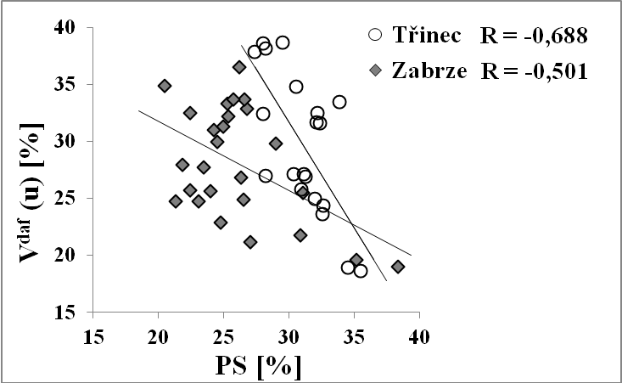
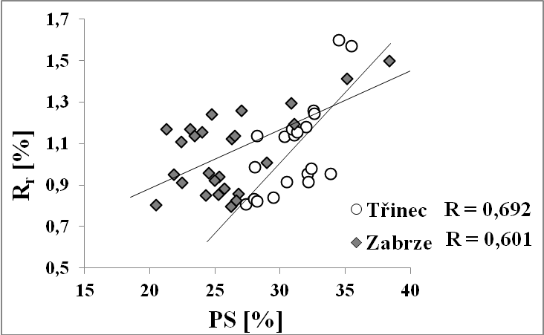
Obr. 1. Vzájemné korelační vztahy mezi stupněm prouhelnění a porositou pro data z koksovny Zabrze a Třince (Serenčíšová et al. 2013)
Fig. 1. Mutual correlations between coalification degree and porosity for data from the coking plant Zabrze and Třinec (Serenčíšová et al. 2013)

Obecně platí, že čím je porosita vyšší, tím snadněji umožňuje odvádění metanu vznikajícího při prouhelňování a následně tak urychluje i vlastní prouhelňování. Vyšší pórovitost PS měřená pro soubor 26 vzorků koksů z koksovny Zabrze je funkcí vyššího objemu pórů TIV (r = 0,921) spolu s nižší plochou povrchu TPA (r = 0,233), což vede k relativně vyššímu průměru pórů APD (r = 0,586). Z hlediska macerálového složení byla nejvýznamnější korelace mezi liptinitem a stupněm prouhelnění uhlí. Vitrinit a inertinit korelovaly s obsahem popela jak pro původní vzorky uhlí A^{d} (u), tak i pro jejich koksy A^{d} (k). Z chemických vlastností kromě obsahu popela také obsah chloru Clª měl vliv a to zejména na koksovací parametr dilataci b.
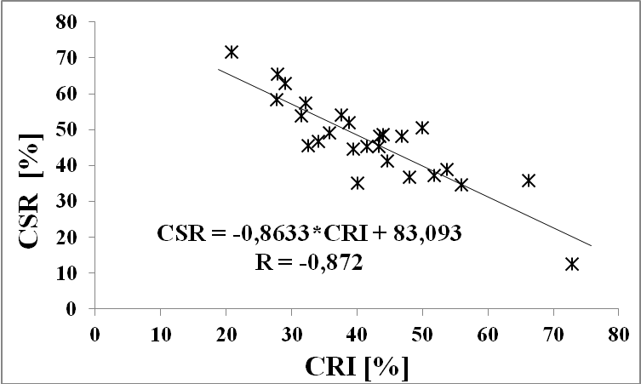
Na obr. 2 je zobrazen předpokládaný lineární vztah mezi technologickými parametry a to indexem reaktivity koksu CRI a indexem pevnosti koksu po reakci s CO₂ CSR vyjádřený korelačním koeficientem r = -0,872, který odpovídá i dřívějším studiím (Díez et al. 2002, Koszorek et al. 2009, Pusz & Buszko 2012, Serenčíšová et al. 2013).

Obr. 2. Vzájemný korelační vztah mezi technologickými parametry CRI a CSR
Fig. 2. Mutual correlation relationship between technological parameters CRI and CSR

Nejvýznamnější vliv na indexy CRI a CSR byl pozorován u koksovacích parametrů, tj. dilatace b a indexu puchnutí SI a u obsahu prchavých hořlavin v koksu V^{daf} (k). Navíc index CRI poskytoval dobré korelace s obsahy popela jak pro uhlí, tak i koksy. Předpokládaná závislost mezi technologickými a texturními vlastnostmi oproti vzorkům koksů z Třince potvrzena pro vzorky ze Zabrze nebyla (viz. Obr. 3.). Minimální vliv na indexy CRI a CSR měly také ostatní chemické vlastnosti (Clª, S^{d}, P^{d}) a stupeň prouhelnění uhlí.

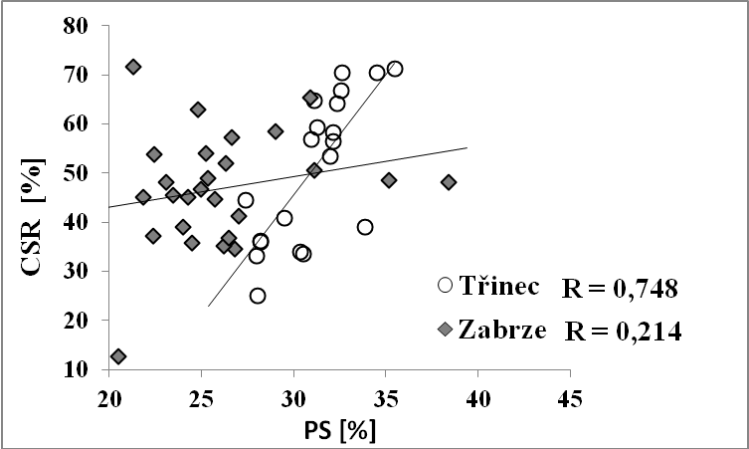

Obr. 3. Vzájemný korelační vztah mezi technologickými parametry CRI a CSR
Fig. 3. Mutual correlation relationship between technological parameters CRI and CSR
Závěr
Pro zkoumané vzorky uhlí o různé hodnosti odebraných z různých lokalit slojí českých, polských a amerických uhelných pánví byly na koksovně Zabrze v Polsku vyrobeny odpovídající koksy. Sledovány pak byly korelační vztahy mezi stupněm prouhelnění, macerálovým složením, chemickými a koksovacími vlastnostmi uhlí ve vztahu k texturním, chemickým a zejm. technologickým vlastnostem koksů. Bylo zjištěno, že technologické parametry CRI a CSR jsou pro koksy ze Zabrze nejvíce ovlivňovány dilatací b a indexem puchnutí SI a obsahem prchavých hořlavin v koksu V^{daf} (k). CRI koreloval také s obsahy popela jak pro uhlí, tak i koksy. Předpokládaná závislost mezi indexy CRI a CSR a texturními parametry porovnáním se vzorky z Třince prokázána nebyla. Potvrzen však byl lineární vztah mezi indexy CRI a CSR samotnými a žádný vliv stupně prouhelnění nebo chemického složení (Clª, S^{d}, P^{d}) vůči nim. Výsledky ukázaly, že nejvýznamnější vliv na stupeň prouhelnění má z macerálového složení liptinit a také, že pro odhad indexů CRI a CSR jsou ve srovnání s koksy z Třince vhodnější koksovací parametry namísto texturních. Na základě existující korelace mezi hodností uhlí a indexem CRI lze předpovídat index CSR, tedy, že kvalita koksu závisí hlavně na podílu nejlepšího koksovatelného uhlí ve směsi a navíc, že vyšší obsah inertinitu v mateřském uhlí (≥ 30 obj.. %) má za následek horší výsledný koks, tj. zvýšení CRI a pokles indexu CSR. Tento vliv se však liší v závislosti na hodnosti počátečních uhlí a je větší pro středně hodnotná uhlí než ta z nižších řad, což koresponduje s dřívější studií (Pusz & Buszko 2012).

Poděkování
Autoři děkují za finanční podporu Regionálnímu materiálově technologickému výzkumnému centru (RMTVC), registračního čísla CZ.1.05/2.1.00/01.0040 a SP2013/64 – Specifickému výzkumu v metalurgickém, materiálovém a procesním inženýrství a také Výzkumnému fondu pro uhlí a ocel (RFCR-CT-2010-00008).
Literatura
Álvarez, R., Díez, M.A., Barriocanal, C. 2007. An approach to blast furnace coke quality prediction. Fuel 86, p. 2159–2166.
Díez, M.A., Álvarez, R., Barriocanal, C. 2002. Coal for metallurgical coke production: predictions of coke quality and future requirements for cokemaking. International Journal of Coal Geology 50, p. 389–412.
Everett, D. H. 1972. IUPAC, Manual of Symbols and Terminology for Physicochemical Quantities and Units, Appendix II Definitions, Terminology and Symbols in Colloid and Surface Chemistry Part I, Pure and Applied Chemistry, Vol. 31, n. 4, p. 579-638.
Melnichenko, Y.B., He, L., Sakurovs, R., Kholodenko, A.L., Blach, T., Mastalerz, M., Radliński, A.P., Cheng, G., Mildner, D.F.R. 2012. Accessibility of pores in coal to methane and carbon dioxide, Fuel, Vol. 91, p. 200-208.
Pusz, S., Buszko, R. 2012. Reflectance parameters of cokes in relation to their reactivity index (CRI) and the strength after reaction (CSR), from coals of the Upper Silesian Coal Basin, Poland, International Journal of Coal Geology, Vol. 90-91, p. 43-49.
Koszorek, A., Krzesińska, M., Pusz, S., Pilawa, B., Kwiecińska B. 2009. Relationship between the technical parameters of cokes produced from blends of three Polish coals of different coking ability, International Journal of Coal Geology, Vol. 77, p. 363-371.
Zamazal, M. 2010. Nízkoteplotní oxidace koksovatelného uhlí za reálných podmínek na otevřené skládce, Paliva 2, p. 133-139.
Kupka, K. 2000, 2004. Interaktivní analýza dat QC.ExpertTM, AdstatTM, verze 2.7, uživatelský manuál, TriloByte Statistical Software, Pardubice, Česká republika, p. 1-213.
Sakurovs, R., French, D., Grigore, M., 2007. Quantification of mineral matter in commercial cokes and their parent coals, International Journal of Coal Technology 72, p. 81–88.
Serenčíšová, J. 2012. Textural properties of coals, Den doktorandů 2012, p. 111-114, ISBN 978-80-248-2892-3.
Serenčíšová, J., Vontorová, J., Klika Z. 2013. A Comparison of Textural, Petrographic and Coking Characteristics in Different Types of Coal, Proceedings ISDM 2013 XX International Student's Day of Metallurgy, March 14-16th 2013, Cracow, Poland, p. 53, ISBN 978-83-63663-14-8.
Serenčíšová, J., Vontorová, J., Klika, Z., Kožušníková, A. 2013. Závislost technologických parametrů na texturních a chemických vlastnostech koksů, ChemZi Slovenský časopis o chémii pre chemické vzdelávanie, výskum a priemysel, ročník 9, č. 1, s. 232. ISSN 1336-7242.
Varma, A.K., 2002. Thermogravimetric investigations in prediction of coking behaviour and coke properties derived from inertinite rich coals. Fuel 81, p. 1321–1334.
Zhang, Q., Wu, X., Feng, A., Shi, M., 2004. Prediction of coke quality at Baosteel. Fuel Processing Technology 86, p. 1–8.

